Лабораторная работа 2 **(Работа с таблицами)**

**Задание 1.** Вывести на экран таблицу вида

|  |  |  |  |  |
| --- | --- | --- | --- | --- |
| **Сведения об урожайности зерновых** | | | | |
| **Район** | **Рожь** | | **Пшеница** | |
| ***Площадь***  ***(га)*** | ***Урожайность***  ***(ц/га)*** | ***Площадь***  ***(га)*** | ***Урожайность***  ***(ц/га)*** |
| Ивановский | 100 | 20 | 245.5 | 15.8 |
| Кинешемский | 120 | 18 | 300 | 25 |

В программе на HTML должны присутствовать основные теги.

**Задание 2.** Вывести на экран таблицу вида

|  |  |  |  |
| --- | --- | --- | --- |
| **Связь натуральных и нечетных чисел с простыми** | | | |
| ***Натуральное***  ***число*** | ***Нечетное***  ***число*** | **Простое число и его характеристика** | |
| ***Простое***  ***число*** | ***Номер простого числа в ряде нечетных чисел*** |
| **N** | **Нч** | **P** | **NP** |
| 1 | 3 | 3 | 1 |
| 2 | 5 | 5 | 2 |
| 3 | 7 | 7 | 3 |
| 4 | 9 | 11 | 5 |
| 5 | 11 | 13 | 6 |
| 6 | 13 | 17 | 8 |
| 7 | 15 | 19 | 9 |

В программе на HTML должны присутствовать основные теги.

**Задание 3.** Вывести на экран таблицу вида

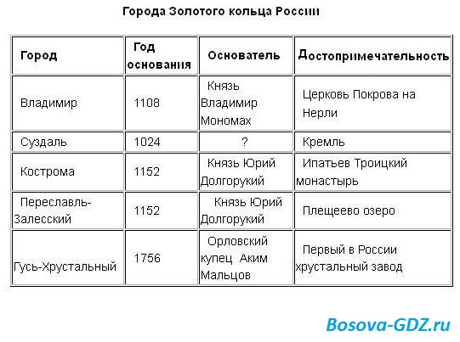

В программе на HTML должны присутствовать основные теги.

**Задание 4.** Вывести на экран текст задачи, таблицу и решение

**На завтрак в школьной столовой приготовили блины с вареньем, пироги с капустой, оладьи со сметаной и пироги с вареньем. Лена, Аня, Ваня и Света выбрали разные блюда. Определите, какое блюдо выбрал каждый из ребят, если известно, что Лена и Аня – сладкоежки, а Ваня и Аня больше всего любят пироги.**

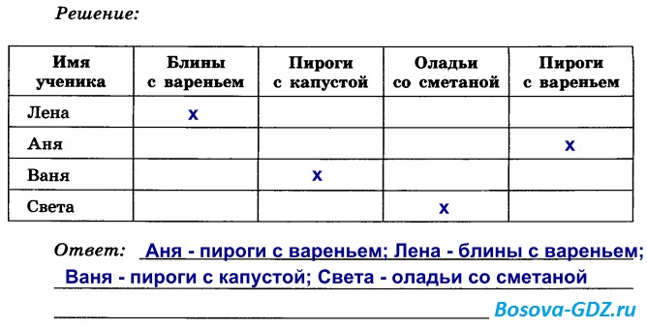

В программе на HTML должны присутствовать основные теги.

**Задание 4.** Вывести на экран текст задачи, таблицу и решение

**Три подруги вышли на прогулку в туфлях и платьях белого, зелёного и синего цветов. Известно, что только у Ани цвета платья и туфель совпадали. Ни туфли, ни платье Вали не были белыми. Наташа была в зелёных туфлях. Определите цвет платья и туфель на каждой из подруг.**

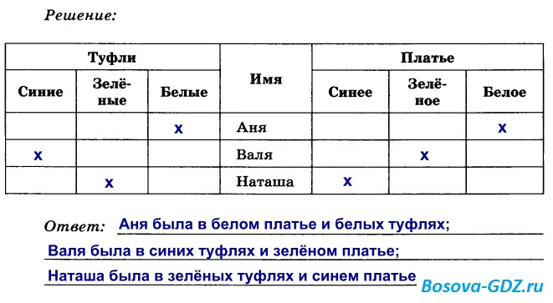

В программе на HTML должны присутствовать основные теги.

**Задание 5.** Вывести на экран текст задачи, таблицу и решение

**Три молодых человека — Андрей, Бронислав и Борис. Один из них — аптекарь, другой — бухгалтер, третий — агроном. Один живёт в Бобруйске, другой — в Архангельске, третий — в Белгороде. Требуется выяснить, кто где живёт и у кого какая профессия. Известно лишь, что:  
1) Борис бывает в Бобруйске лишь наездами и то весьма редко, хотя все его родственники живут в этом городе;  
2) у двоих из этих людей названия профессий и городов, в которых они живут, начинаются с той же буквы, что и имена;  
3) жена аптекаря доводится Борису младшей сестрой.**

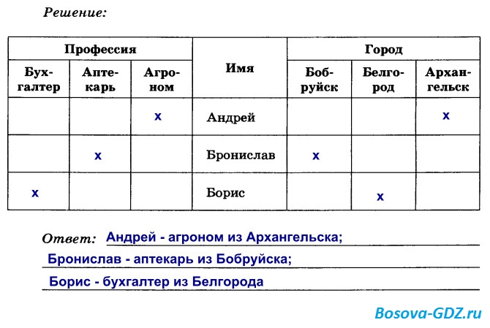

В программе на HTML должны присутствовать основные теги.

**Задание 6.** Вывести на экран текст задачи, таблицу и решение

**Студенты педагогического института организовали эстрадный квартет. Михаил играет на саксофоне. Пианист учится на географическом факультете. Ударника зовут не Валерием, а студента географического факультета зовут не Леонидом. Михаил учится не на историческом факультете. Андрей не пианист и не биолог. Валерий учится не на физическом факультете, а ударник — не на историческом. Леонид играет не на контрабасе. На каком инструменте играет Валерий и на каком факультете он учится?  
Валерий учится на географическом факультете, он пианист.**

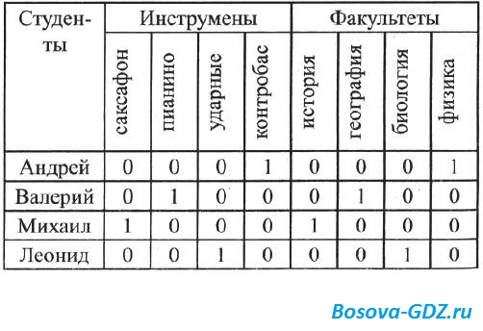

В программе на HTML должны присутствовать основные теги.

**Задание 7.** Вывести на экран таблицу вида

Оценки по информатике и математике учеников 7 класса

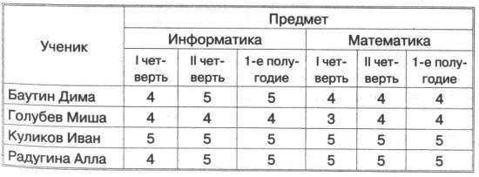

В программе на HTML должны присутствовать основные теги.

**Задание 8.** Вывести на экран таблицу вида Оценки по информатике и математике учеников 7 класса

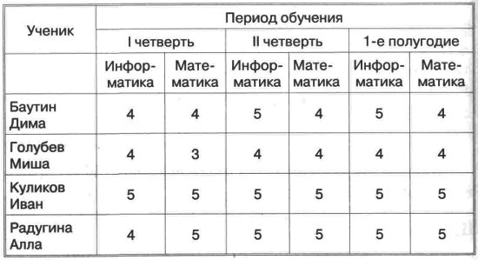

В программе на HTML должны присутствовать основные теги.

**Задание 9.** Вывести на экран таблицу вида

[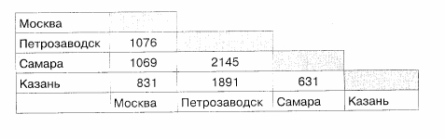](http://edufuture.biz/index.php?title=%D0%A4%D0%B0%D0%B9%D0%BB:19-02-7.jpg)

В программе на HTML должны присутствовать основные теги.

**Задание 10.** Вывести на экран таблицу вида

**Оценки по информатике и математике учеников 7 класса**

|  |  |  |  |
| --- | --- | --- | --- |
| Ученик | | Предмет | |
| Математика | Информатика |
| Баутин Дима | 1 четверть | 4 | 4 |
| II четверть | 4 | 5 |
| 1 -е полугодие | 4 | 5 |
| Голубев Миша | 1 четверть | 3 | 4 |
| II четверть | 4 | 4 |
| 1 -е полугодие | 4 | 4 |
| Куликов Иван | 1 четверть | 5 | 5 |
| II четверть | 5 | 5 |
| 1 -е полугодие | 5 | 5 |

В программе на HTML должны присутствовать основные теги.

**Задание 11.** Вывести на экран таблицу вида

**Антропометрические данные и спортивные результаты учеников 7 класса**

|  |  |  |  |  |  |  |
| --- | --- | --- | --- | --- | --- | --- |
| Ученик | Рост (см) | Вес (кг) | Упражнение | | | |
| Прыжок в длину с места | | Бег на 1000 м | |
| Результат, см | Оценка | Результат, см | Оценка |
| Баутин Дима | 168 | 56 | 197 | 5 | 220 | 5 |
| Голубев Миша | 159 | 48 | 178 | 4 | 263 | 4 |
| Куликов Иван | 164 | 60 | 159 | 3 | 306 | 3 |

В программе на HTML должны присутствовать основные теги.

**Задание 12.** Составить и вывести на экран таблицу организации турнира по футболу. Привести не менее четырех команд.

В программе на HTML должны присутствовать основные теги.

**Задание 13.** Составить и вывести на экран таблицу организации соревнований по биатлону. Привести не менее четырех команд.

В программе на HTML должны присутствовать основные теги.